**寻 恋 网**

**需 求 分 析 文 档**

**目录**

1. **引言………………………………………………3**

**（一）项目背景……………………………………3**

**（二）开发环境和约束……………………………4**

**（三）面向用户……………………………………4**

**二.功能需求…………………………………………5**

**（一）用户访问主页………………………………5**

**（二）用户注册……………………………………5**

**（三）搜索功能……………………………………7**

**三.运行环境…………………………………………11**

**（一）硬件要求……………………………………11**

**（二）软件要求……………………………………11**

**四.需求分析用例图及用例规格说明………………11**

**五.业务流程图(活动图)……………………………14**

1. **引言**

**（一）项目背景**

**本项目是基于当今大学校园（尤其是理工科学校等）内，“单身狗”数量持续上升，特别是年级越高，脱单机会越来越少的现状而设计的。一个同城多校寻找异性朋友的平台变得越来越符合大众的意愿。通过本平台对用户的开放性，将有越来越多的寻恋者加入到本平台中，并且形成一个良性循环，以此将大学生难以脱单的现状打破。**

**本项目将分为4个阶段完成：**

**第1阶段的主要目的是通过对项目需求的分析和理解，通过面向对象的设计方式完成用例分析，基本需求分析以及项目前期的准备工作。**

**第2阶段，应根据既定需求分析，完善设计模式，进行下一步的概要设计。**

**第3阶段在需求分析和概要设计文档的指导下，完成项目的详细设计。**

**第4阶段，根据上步的详细设计编码实现并完成整个项目的的测试工作。**

**（二）开发环境和约束**

**1.使用GITHUB作为版本控制，写作开发；**

**2.选用Java语言进行编写，操作系统不限；**

**3.使用B/S架构，使用JSP+SERVLET+JAVABEAN体系，规范使用MVC架构完成本项目，实现用户与服务器的信息交互。**

**4.使用本地MySQL数据库存储有关数据，使用JDBC技术链接项目与数据库。**

**5.具体使用myeclipes进行代码编写，建立完整的web project。**

**（三）面向用户**

**本项目作为软件工程课程的实验PK项目，故根据老师的要求来完成该项目（2界面，1控制，1-N逻辑，1-2数据库表）。因此，本项目实际实现的功能将只是少量，作为大致演示用（具体实现的功能将在下面具体功能详述）。在软件系统开发中，将在一定范围内考虑用户输入信息的正确性（并不是主要功能）。这在一定程度上降低了程序稳定性方面所需的工作量。本项目作为一个B/S结构的web项目，如果发布预计将在当今大学生中使用频度较高。**

1. **功能需求**

**（一）用户访问主页**

**1.功能描述：**

**此功能是最基本的功能，用户通过访问主页，获取网站相关信息，并达到吸引用户进行下一步操作的作用。**

**2.实现条件**

**首先需要用户PC上装有任一浏览器，打开浏览器并在URL框输入本站地址（作为测试，本项目只达到可在本机上测试即可），浏览器将转到网站主页。**

**3.成功场景**

**浏览器将跳转到网站主页页面，主页将显示部分其他用户信息（包括图片等），以吸引其他用户使用本站，并明显显示LOGO，以及重要功能链接，按钮等。**

**4.失败场景**

**浏览器显示错误代码，告知无法访问。**

**（二）用户注册**

**1.功能描述：**

**当用户希望自己也可以加入到本平台时，可以在主页找到对应的功能按钮，用来进入注册页面（由于本项目只作为作业演示，故可以阉割更多实际上必要的功能，比如注册时不必要实名，也不需要登录功能等，可以通过注册，直接将用户信息写入数据库中），在注册界面，用户将输入个人信息，而所输入的信息应有一定的约束性(将在下面详述)，输入后，点击提交按钮，将转到新的页面，告知用户注册的成功与否并显示用户输入的信息。**

**2.实现条件**

**首先需要用户在主页上点击注册功能的按钮，进入新页面后输入正确的信息，点击提交按钮即可。**

**3.成功场景**

**浏览器将跳转到网站注册页面，用户可以正常输入信息，并可以点击提交按钮转到下一页面查看自己注册的成功与否。**

**4.失败场景**

**浏览器显示错误代码，告知无法访问。**

**5.数据规格说明：（下页）**

|  |  |  |
| --- | --- | --- |
| 数据名 | 数据要求 | 举例 |
| 姓名 | **String型，限定英文，1-50个字符。** | **Tomcat，leohirasawa。** |
| 性别 | **String型，限定英文，1-2个字符。** | **男，其他。** |
| 年龄 | **int型，取值范围0-120。** | **21，110。** |
| 联系方式 | **Int型，11位以下。** | **110，18463100316。** |
| 个人签名 | **String型，限定英文，100个字符以内。** | **ma2z643wBZgGd_AcuIkC1XaW1_MDy-gZusNlIvVgEXqe3Vsra。** |

**（三）搜索功能**

**1.功能描述：**

**当用户希望自己可以在本平台寻找其他异性朋友时，可以在主页找到对应的搜索框，用来输入希望查询的关键字信息，（本系统可暂时简单化，只实现通过姓名模糊匹配即可）点击查询按钮后，将会出现查询的结果，查询到的信息应全部动态的显示在页面上。**

**2.实现条件**

**首先需要用户在主页上点击注册功能的按钮，进入新页面后输入正确的信息，点击提交按钮即可。**

**3.成功场景**

**浏览器将跳转到搜素结果页面，页面显示匹配情况，应显示所有匹配到的人的各项资料。**

**4.失败场景**

**浏览器显示错误代码，告知无法访问或页面显示没有与输入的关键字相匹配的人。**

**四．运行环境**

**（一）硬件要求**

**1.CPU Pentium_Ⅳ以上（含Pentium_Ⅳ）**

**2.内存≥1GB**

**3.硬盘≥128GB**

**（二）软件要求**

**1.Windows XP以上操作系统**

**2.任意一种浏览器**

**3.保持网络通畅**

**五．需求分析用例图（放大看效果更好）**

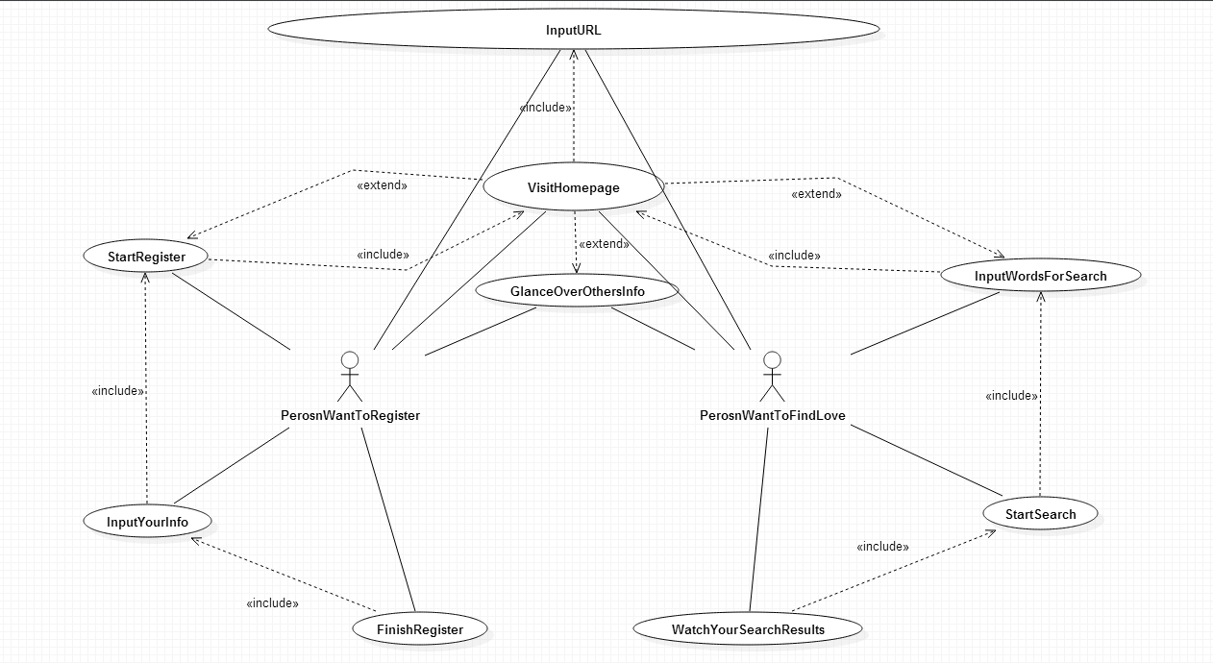

**上图的（部分重要的）用例规格说明：**

**1.StartRegister**

|  |
| --- |
| **USE CASE StartRegister** |
| **Brief Description:**  **用户通过输入个人信息注册到本平台。** |
| **Actor:**  **PerosnWantToRegister** |
| **Preconditions:**  **VisitHomepage** |
| **Main Flow:**  **1.用户通过在主页点击对应按钮进入注册页面**  **2.用户输入对应应该填写的信息**  **3.点击提交按钮**  **4.若输入信息合法，则提示用户注册成功**  **5若不合法则提示用户并返回第二步** |
| **Postconditions:**  **FinishRegister** |

**2.StartSearch**

|  |
| --- |
| **USE CASE StartSearch** |
| **Brief Description:**  **用户通过输入的字符来搜索相关的其他用户信息。** |
| **Actor:**  **PerosnWantToFindLove** |
| **Preconditions:**  **1.VisitHomepage**  **2.InputWordsForSearch** |
| **Main Flow:**   1. **用户通过在主页点击对应按钮进入搜素结果页面（在已经在搜索框输入了字符串的前提下）**   **2.若搜索到相关用户信息，则显示在新页面上**  **3.若未搜索到相关信息，提示用户并返回第一步** |
| **Postconditions:**  **WatchYourSearchResults** |

**六．业务流程图(以活动图形式表示)**

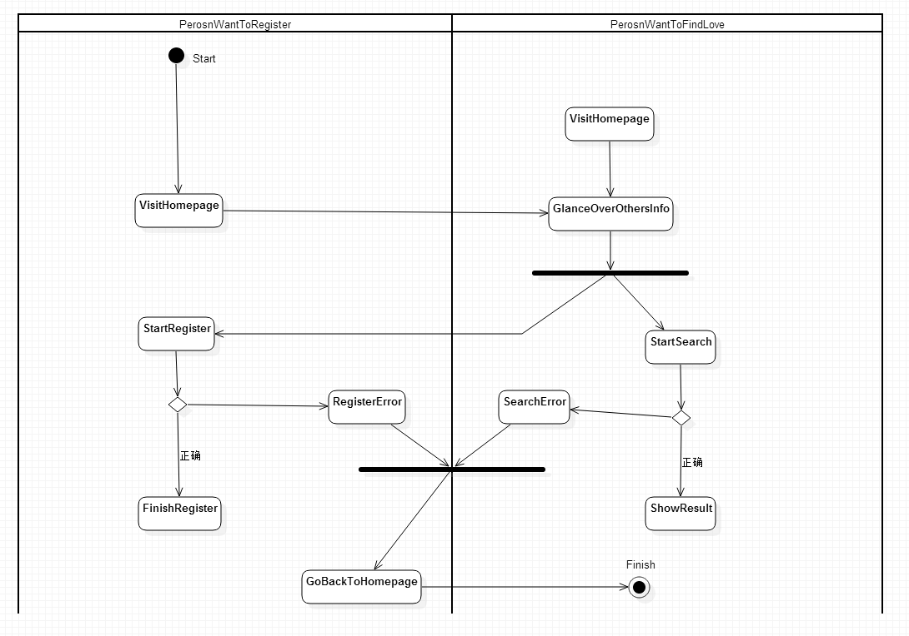

**本活动图在一定程度上说明了用户从开始访问网站，到结束访问的整个过程的活动变更。其中，在GlanceOverOthersInfo活动时，用户可以分支选择其他的两种功能分别是注册和搜索。而在搜索或注册出现问题时，用户可能会选择回到主页，故有合流位置。(此活动图建立在假定用户将完成至少一种额外功能后才回到主页或离开网站的情况下。)**